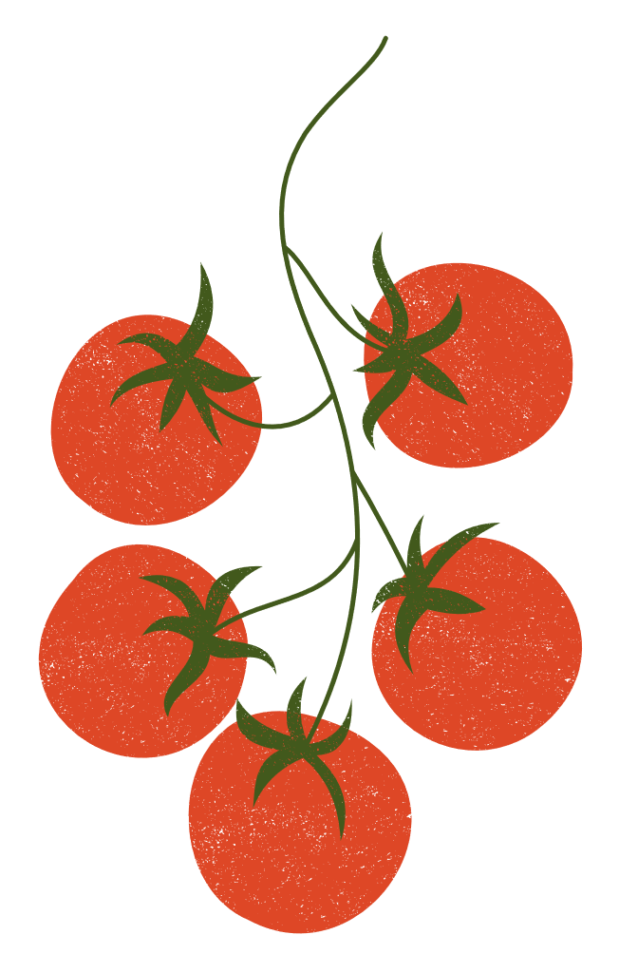

Liste de contrôle Fondamentaux de la cuisine

# Préparez-vous

Lire la recette, préchauffer

Rassembler les ingrédients et le matériel de cuisson

Préparer tous les ingrédients selon la recette

# Sécurité

Placer les poignées des instruments de cuisson de manière à éviter les accidents

Placer un tapis de tiroir ou un torchon humide sous les planches à découper pour éviter tout glissement

Laver les objets immédiatement lorsqu’ils ont été en contact avec de la viande crue pour éviter tout risque de contamination

# Hygiène

Garder un torchon à portée de main pour essuyer

Nettoyer les planches à découper au fur et à mesure

Garder une poubelle ou autre à proximité

# Apprendre les savoir-faire essentiels en cuisine

|  |  |
| --- | --- |
| Émincer un oignon  Cuire un œuf dur ou mollet  Pocher un œuf  Faire cuire des pâtes et du riz  Faire fondre du chocolat  Préparer des œufs brouillés ou en omelette  Faire cuire des pommes de terre  Farcir et faire rôtir la volaille  Préparer une sauce  Préparer un bouillon  Séparer le jaune d’œuf du blanc  Pétrir | Presser et émincer l’ail  Préparer des poivrons  Faire dorer la viande  Réussir la cuisson d’un steak  Préparer une vinaigrette  Préparer une pâte  Incorporer la farine au beurre  Recouvrir un moule à gâteau  Préparer une sauce tomate  Dénoyauter un avocat  Fouetter de la crème  Découper une orange |

# Méthodes de cuisine clés

|  |  |
| --- | --- |
| Braiser  Rôtir  Cuire à l’eau  Cuire au four  Faire dorer | Saisir  Griller  Faire frire  Cuire dans du jus  Faire cuire au gril |